

Modifica la Ley General de Servicios Eléctricos para autorizar la celebración de planes de pago entre las cooperativas de abastecimiento y distribución de energía eléctrica, y las empresas generadoras, en caso de decretarse un estado de excepción constitucional o una emergencia energética

Boletín N° 13413-08

Vistos:

Lo dispuesto en los Artículos 63° y 65° de la Constitución Política de la República; en la ley N° 18.918 Orgánica Constitucional del Congreso Nacional y en el Reglamento de la H. Cámara de Diputados.

Considerando:

1.- Las Cooperativas están reguladas a través del DFL 5/2003 del Ministerio de Economía, Fomento y Turismo que fija texto refundido, concordado y sistematizado de la Ley General de Cooperativas, entendiendo por tales las asociaciones que de conformidad con el principio de la ayuda mutua tienen por objeto mejorar las condiciones de vida de sus socios.
2.- Entre los tipos de Cooperativas especiales reguladas por la ley se encuentran las Cooperativas de abastecimiento de energía eléctrica, las cuales se someten además a las regulaciones de la Ley General de Servicios Eléctricos en lo que les sea pertinente.

3.- Este tipo de Cooperativas opera fundamentalmente en el centro sur de nuestro país, distribuyendo electricidad en sectores rurales de difícil acceso y conectividad, donde las grandes empresas no quisieron prestar servicio, logrando así un mayor desarrollo social, económico y una mejor calidad de vida de sus habitantes, presentando las siguientes características:
- Presentan clientes y socios, con atención personalizada y baja cantidad de reclamos.
- Generan competencia con empresas concesionarias de distribución, con beneficios para los usuarios.
- Prestan servicio en zonas rurales y poco densas. En promedio tienen 6 clientes por Km de red.
- Llegaron a existir 20 Cooperativas distribuidoras, hoy existen solo 7 en el SIC.
- En general se ubican en los mejores lugares del ranking de calidad de suministro eléctrico de la SEC.
4.- Otra característica de este tipo de asociaciones, es que no hacen reparto de sus excedentes, sino que ellos se utilizan para mejorar el servicio que prestan sobre todo aquel ofrecido a escuelas y servicios de salud rurales o para invertir en capital de trabajo local.

5.- Luego de decretado por el Gobierno el estado de catástrofe en el marco de la emergencia sanitaria en que se encuentra nuestro país, debido a la propagación del virus Covid-19 se han adoptado una serie de medidas tanto por la autoridades gubernamentales como por parte de este Congreso Nacional para ir en ayuda de la población afectada, en este caso usuarios de los servicios eléctricos, como por ejemplo la postergación de los cortes de energía por no pago o la suspensión del cobro de intereses y multas de las cuentas, más, en el caso de las Cooperativas que operan como distribuidoras de energía, no ha existido a la fecha medida alguna que las exima de parte del pago o se establezca un plan de pago respecto de los compromisos asumidos con las empresas generadoras del servicio básico de electricidad.

6.- Hay que tener presente además que gran parte de las Cooperativas de Electricidad, han vislumbrado a la fecha un aumento exponencial de cuentas impagas por concepto de electricidad que pueden afectar a este rubro en los próximos meses y hasta que dure el estado de catástrofe, ello considerando además que los usuarios realizan el pago de forma presencial, en porcentaje que supera el 90%, lo que sumado a las medidas que se han ido adoptando en ámbito de resguardo sanitario, se traduce en una disminución de la recaudación y del flujo de caja de este tipo de distribuidoras, las que insistimos, deben seguir cumpliendo con sus obligaciones para con las empresas generadoras.

7.- El siguiente cuadro muestra el porcentaje de recaudación presencial de COPELEC Cooperativa de Electricidad que opera en la Región de Ñuble.
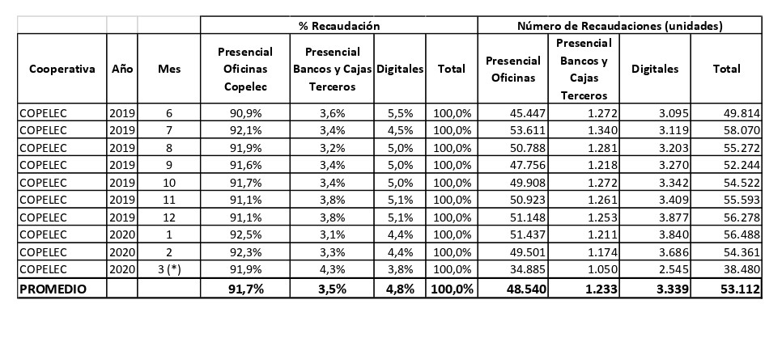8.- A nivel nacional hasta agosto del año recién pasado las Cooperativas de Electricidad abarcaban a más de 150.000 hogares y 600.00 familias en todo nuestro país, familias que podrían verse afectadas en el entendido que la Cooperativa en cuestión se viera en la imposibilidad de dar cumplimiento a sus pagos y ello podría acarrear una indisponibilidad del servicio eléctrico.

9.- Las Cooperativas de Electricidad en general se han allanado a medidas como por ejemplo la eliminación de medidores inteligentes, se ha socializado el corte y reposición no aplicando medidas en contra de los usuarios, se han suspendidos los intereses y multas de las cuentas, se han establecido mecanismos de equidad tarifaria, se ha reconocido la generación local, se han hecho cargo de reponer empalmes ante catástrofes, no cobran a usuarios electro-dependientes, entre otros, por tanto adoptar medidas de apoyo al menos en este sentido para con las Cooperativas eléctricas es de justicia y tiene un alto contenido social.

10.- La idea del presente proyecto es poder dar una alternativa de pago y solución a la situación de las Cooperativas de Electricidad, a fin de que puedan tener opciones al momento de cumplir sus obligaciones de pago para con las empresas generadoras de electricidad, cuyo obligación representa casi el 60% de lo recaudado por la Cooperativa, con el fin último de no afectar al consumidor de electricidad, que como ya se dijo tiene menos alternativas de acceder al servicio dada la ruralidad de la zona en la que se hace la distribución.

11.- Por todo lo anterior, y en mérito de lo expuesto, los diputados aquí firmantes vienen en presentar el siguiente:

PROYECTO DE LEY

Artículo Único: Modifíquese el DFL 4/2018 que fija el texto refundido, coordinado y sistematizado del DFL Nº 1, de Minería de 1982, que establece la Ley General de Servicios Eléctricos, en el siguiente sentido:

1.- Incorpórese en el artículo 18 un inciso final nuevo que señale: “En caso de declaratoria de estado de excepción constitucional o acto de autoridad en general, las Cooperativas que presenten servicios públicos de distribución de energía eléctrica, podrán acordar planes de pago que incluyan hacer pagos parciales proporcionales a lo recaudado para con las empresas de generación de electricidad, a fin de evitar la indisponibilidad del servicio debido a la situación de excepción”.

2.- Incorpórese en el artículo 72-21 un inciso final nuevo que señale: “Dentro de las medidas adoptadas se podrá autorizar asimismo la celebración de planes de pago entre las Cooperativas que realicen transmisión o distribución de energía en los términos expuestos en el artículo 18 inciso final”.

Carlos Abel Jarpa Wevar
H. Diputado de la República

